Главная Новости Документы Сценарии Мелодии Софт Авторы Контакт Копилка
Баннерообмен
Главная\Документы\Для учителя географии

При использовании материалов этого сайта - АКТИВНАЯ ССЫЛКА и размещение баннера -ОБЯЗАТЕЛЬНО!!!

Разработка тестовых заданий по географии в 7 классе на тему: "Южная Америка"
Разработку тестовых заданий подготовила: Наталья Петровна,
учитель географии, МБОУ ООШ №8, Ст.Николаевской Краснодарского края,
email: school8@usp.kubannet.ru

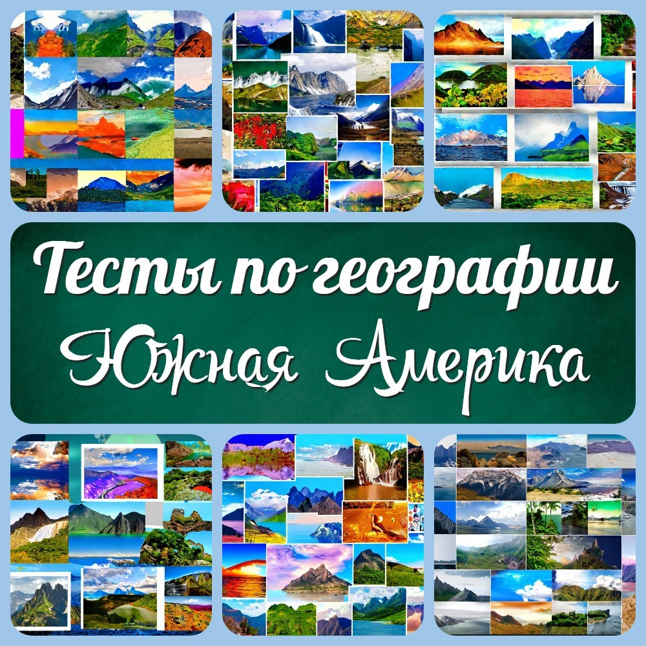

Погрузитесь в захватывающий мир Южной Америки: тесты, которые раскроют все ее тайны!

География - удивительная наука, которая позволяет нам расширить границы нашего понимания о нашей планете. И сегодня у нас есть нечто особенное для всех учителей географии и их учеников - самое большое собрание тестов по Южной Америке в Интернете! Мы предлагаем вам 13 вариантов тестов, каждый из которых содержит 10 захватывающих вопросов. Итого - 130 вопросов и ответов, полностью посвященных этому удивительному континенту.

Что же вы найдете в этих тестах? Ответы на все ваши вопросы о природе, географических особенностях и культуре Южной Америки. Мы задаем вопросы о проливах, морях, океанах, реках, озерах и горах, о самых высоких точках и уникальном климате континента. Наши тесты позволят вам изучить границы стран, крупнейшие водопады, удивительный растительный мир и население Южной Америки. А еще мы задаем вопросы о народах, которые населяют этот континент, и о самых крупных месторождениях природных ископаемых. Вы также найдете вопросы о столицах стран, островах, площади стран и материков, а также о пустынях и полупустынях Южной Америки. И конечно, не обойдем стороной вопросы о картах и территориях этого уникального материка.

Все это - лишь небольшая часть знаний, которые вы можете получить, пройдя эти тесты. Испытайте свои навыки географии, проверьте свои знания и расширьте свой кругозор. Станьте настоящим экспертом по Южной Америке!

Каждый тест представляет собой увлекательное приключение, которое позволит вам узнать больше о местах, о которых вы, возможно, только мечтали. Погрузитесь в мир Анд, загляните в джунгли Амазонки, ощутите влажный туманный климат склон гор, исследуйте причудливые формации скал Патагонии. Вас ожидают увлекательные путешествия по бескрайним просторам и уникальным экосистемам Южной Америки.

Но эти тесты не только помогут вам расширить вашу географическую эрудицию, но и станут ценным инструментом для обучения ваших учеников. Используйте их, чтобы вовлечь учащихся в увлекательные уроки, где они смогут не только повысить свои знания, но и развить свою критическую мысль, логическое мышление и навыки работы с картами.
Давайте вместе откроем двери в увлекательный мир Южной Америки для нового поколения географов и путешественников!

Не упустите возможность погрузиться в самое большое собрание тестов по Южной Америке в Интернете! На странице вы найдете все, что вам нужно
- 13 вариантов тестов, каждый из которых содержит по 10 вопросов. Общее число вопросов составляет 130! Итак, подготовьтесь к захватывающему путешествию по Южной Америке и откройте двери к бесконечным возможностям узнать больше об этом уникальном континенте.

Южная Америка ждет вас! Опускайтесь ниже, чтобы начать своё увлекательное и познавательное путешествие прямо сейчас. Ваше приключение начинается здесь и тут!

Тест по теме: Южная Америка. 1 вариант Тест по теме Южная Америка: 2 вариант. Тест по теме Южная Америка. 3 вариант. Тест по теме Южная Америка. 4 вариант. Тест по теме: Южная Америка. 5 вариант.
Тест по географии: Южная Америка. 6 вариант
Тест для 7 класса по теме: Южная Америка. 7 вариант Тест по теме: Южная Америка. 8 вариант
Тесты по географии: Южная Америка. 9 вариант.
Тест для 7 класса по теме: Южная Америка. 10 вариант.

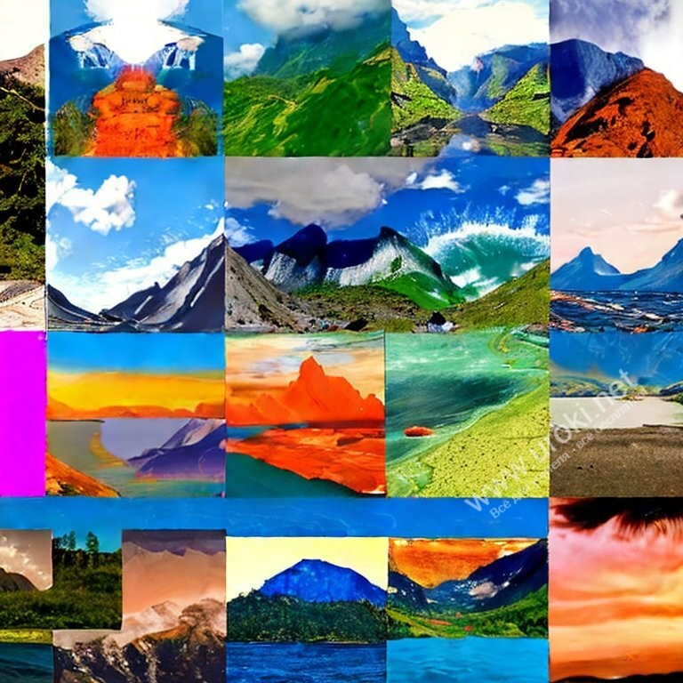Тест по географии по теме: Южная Америка. 11 вариант Тест по теме: Южная Америка. 12 вариант.
Тест по теме: Южная Америка. 13 вариант
Ответы на вопросы к тестам по теме Южная Америка

Тест по теме: Южная Америка. 1 вариант

Какой пролив отделяет Южную Америку от острова Огненная Земля?

А) Дрейка
Б) Магелланов В) Панамский Г) Перуанский.

Какое место по площади занимает Южная Америка среди материков?

А)1
Б)3
В)4
Г)5

Кто в 1492 году открыл Америку?

А) Гумбольдт Б) Колумб
В) Америго Веспучи Г) Магеллан.

Самая высокая точка Южной Америки:

А) г.Аконкагуа Б) влк.Котопахи В) г.Ильямпу
Г) Эверест

Южную Америку можно отнести по климату к:

А) самому жаркому материку Б) самому влажному материку В) самому сухому материку
Г) самому холодному материку.

Пустыня на западе Южной Америки

А) Гоби
Б) Атакама
В) Долина Смерти Г) Сахара.

Самая полноводная река Земли:

А) Ориноко Б) Амазонка В) Парана Г) Укаяли

Сельвой в Америке называют

А) экваториальные леса Б) степи
В) пустыни
Г) высокогорье.

Южная Америка не имеет границ с:

А) Северной Америкой Б) Австралией.
В) Антарктидой
Г) о.Огненная Земля.

Море, которое омывает Южную Америку на севере:

А) Карибское Б)Саргассово В) Средиземное Г) Тасманово.

Тест по теме Южная Америка: 2 вариант.

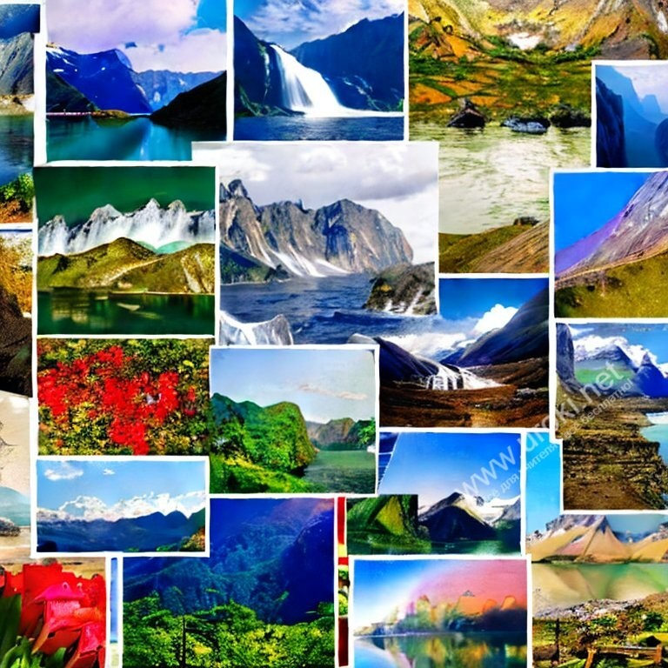

Океан, который омывает Южную Америку на востоке:

А) Тихий
Б) Атлантический В) Индийский
Г) Северный Ледовитый.

Изучением природы Южной Америки занимался

А) Колумб
Б) Гумбольдт В)Магеллан
Г) Пржевальский.

Анды относятся к:

А) самым длинным горам Б) самым высоким горам В) самым широким горам
Г) самым разрушенным горам.

Самый высокий водопад:

А) Игуасу Б)Анхель
В) Ниагарский Г) Виктория.

В какой природной зоне произрастают: сейба, орхидеи, дынное и шоколадное деревья?

А) сельва Б) льянос В) кампос Г) пампа.

В каких полушариях расположена Южная Америка?

А) северном, южном и западном Б) северном, южном и восточном В) южном, восточном, западном
Г) Северном, восточном и западном.

Самое высокогорное озеро:

А) Атабаска Б) Морокайбо В) Титикака Г) Ньяса.

Зона степей в Южной Америке называется

А) кампос Б) пампа В) сельва Г) льянос.

В Южной Америке полностью в Северном полушарии находится:

А) Гвианское плоскогорье Б) Амазонская низменность
В) Ла-Платская низменность Г) Бразильское плоскогорье.

Анды переводятся с индейского как

А) каменный пояс Б) медные горы В) снежные горы г) высокие горы

Тест по теме Южная Америка. 3 вариант.

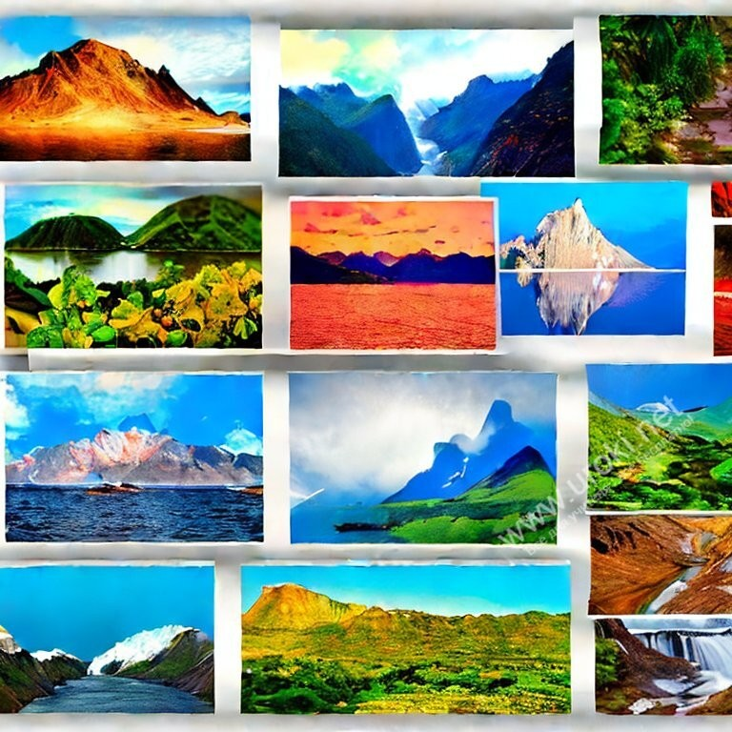

Какой пролив отделяет Южную Америку от острова Огненная Земля?

А) Дрейка
Б) Магелланов В) Панамский Г) Перуанский.

Где в Южной Америке расположены крупнейшие месторождения меди?

А) в Андах
Б) на Амазонской низменности В) На Ла-Плаптской низменности Г) на Оринокской низменности

Почему затруднено судоходство в среднем и нижнем течении реки Ориноко?

А) река очень глубокая
Б) очень быстрое течение.
В) река имеет резкий спад в сухой период Г) в зимнее время река скована льдом.

Какая природная зона имеет следующие характеристики? Почва: красно- желтая ферраллитная, растительность: гевея, какао, лианы; животные: тапиры, ленивцы, пекари, попугаи, колибри.

А) саванны Б) сельва В) пампа
Г) полупустыня.

Как называют потомков от браков белых и индейцев?

А) метисами Б) мулатами В) самбо
Г) негроидами

Какой город является столицей Перу?

А) Лима
Б) Рио-де-Жанейро В) Буэнос-Айрес Г) Сантьяго

Какая страна находится на побережье Атлантического океана?

А) Чили
Б) Бразилия В) Эквадор Г) Перу

Какие острова расположены в Карибском море на севере Южной Америки?

А) Огненная Земля Б) Фолклендские
В) Малые Антильские Г) Галапагос

У западных берегов Южной Америки первым из европейцев побывал:

А) А. Веспучи Б) Ф.Дрейк
В) Д.Кук
Г) Ф. Магеллан.

В Андах расположено озеро:

А) Атабаска Б) Ньяса
В) Маракайбо Г) Титикака

Тест по теме Южная Америка. 4 вариант.

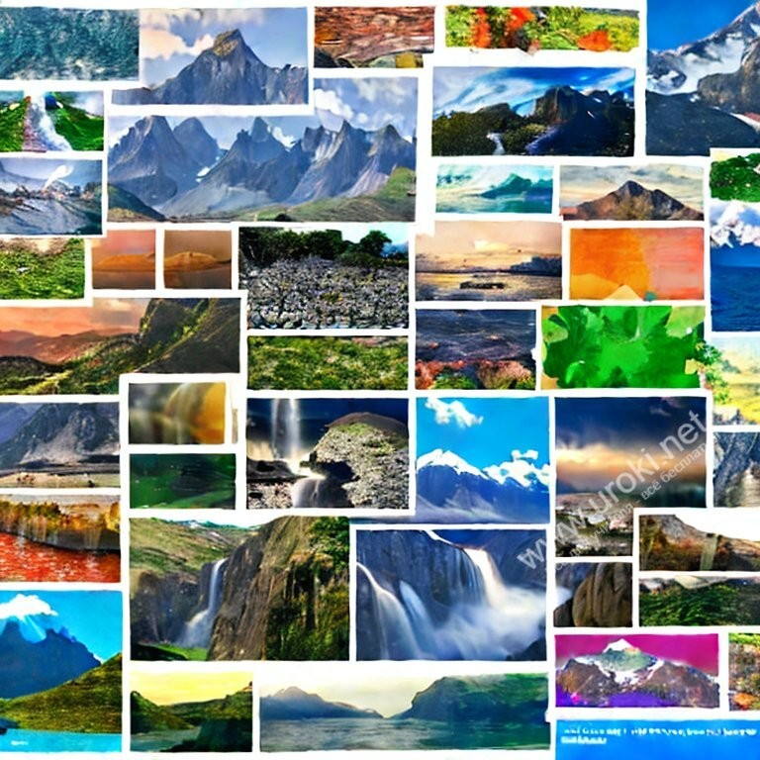

В каком веке был прорыт Панамский канал?

А) 20
Б) 19
В) 18
Г) 17

Площадь материка равна:

А) 20 млн.км2
Б) 18 млн.км2
В) 17 млн.км2
Г) 25 млн.км2

В каком году Колумб открыл Америку?

А) 1450 Б)1492 В) 1592
Г) 1650

Горы Анды самые:

А) высокие Б) длинные В) широкие Г) низкие.

Южную Америку можно отнести по климату к:

А) самому жаркому материку Б) самому влажному материку В) самому сухому материку
Г) самому холодному материку

Русло реки Амазонки в устье по ширине равно

А) 5 км.
Б) 18 км
В) 80 км
Г) 320 км

Самое большое по площади озеро:

А) Атабаска Б) Морокайбо В) Титикака Г) Ньяса.

Как в Южной Америке называют влажные экваториальные леса?

А) пампа Б) савана В) сельва Г) кампос

Когда появились первые люди на материке?

А) 20 млн. лет назад Б) 15-17 тыс. лет назад В) 6 тыс.лет назад
Г) 2 млн. лет назад

Потомков от индейцев и негров называют

А) метисами Б) мулатами В) самбо

Тест по теме: Южная Америка. 5 вариант.

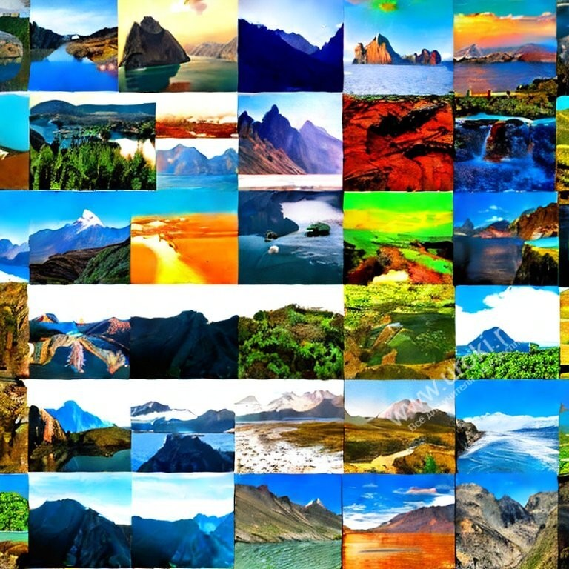

Население Южной Америки равно:

А) 280 млн.
Б) 300 млн.
В) 50 млн.
Г) 150 млн.

Самая маленькая страна в Южной Америке это

А) Перу Б) Чили
В) Суринам Г) Гвиана.

В Андах гнездятся самые крупные хищные птицы. Какие?

А) ястреб Б) орел В) кондор Г) кречет.

Степи в Южной Америке называют

А) пампа Б) прерия В) саванна Г) сельва.

Водопад Анхель самый

А) низкий Б) высокий В) широкий Г) красивый

С каким материком по климату схожа Южная Америка?

А) Евразия Б) Африка
В) Австралия
Г) Северная Америка.

Кто из ученных установил центры древних очагов земледелия?

А) Х. Колумб Б) Н. Вавилов В) Магеллан Г) Н. Рубцов.

На востоке Южная Америка омывается

А) Атлантическим океаном Б) Тихим Океаном
В) Карибским морем Г) Индийским океаном.

Анды переводятся с индейского как

А) алмазные горы Б) медные горы В) золотые горы г) горный пояс.

Какой город является столицей Перу?

А) Кабул Б) Лима
В) Бразилиа Г) Сантьяго

Тест по географии: Южная Америка. 6 вариант

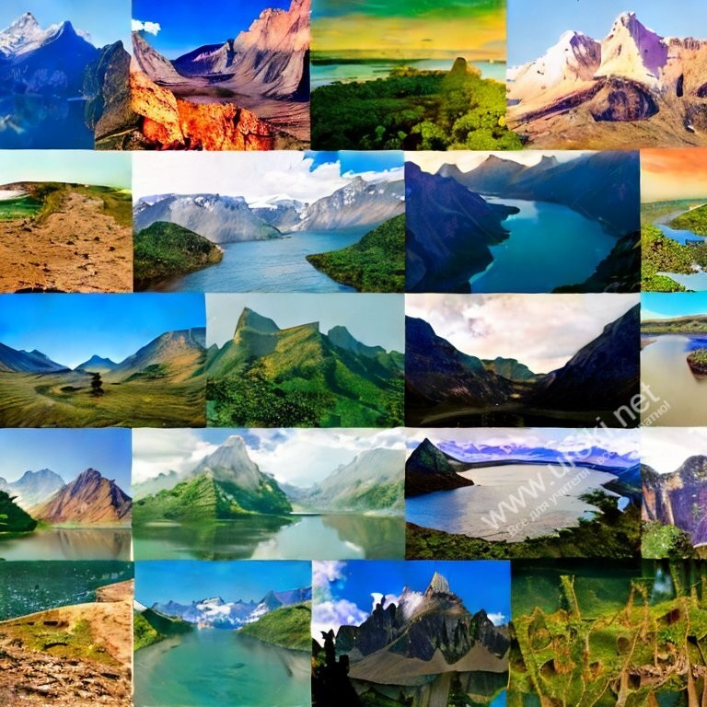

Какой город является столицей Перу?

А) Бразилиа Б) Лима
В) Рио-де-Жанейро Г) Сантьяго

Как называют побережье Перу?

А) сьерра Б) коста В) крики

Самая большая страна по площади в Южной Америке?

А) Аргентина Б) Бразилиа В) Эквадор Г) Перу.

Зона полупустынь называется

А) сьерра
Б) патагония В) коста
Г) сельва.

Самое большое по площади озеро:

А) Титикака Б) Морокайбо В) Игуасу
Г) Виктория

Русло реки Амазонки в среднем течении по ширине равно

А) 320 км.
Б) 5 км
В) 80 км
Г) 2 км

Южную Америку можно отнести по климату к:

А) самому жаркому материку Б) самому влажному материку В) самому сухому материку
Г) самому холодному материку.

На востоке Южная Америка омывается

А) Атлантическим океаном Б) Карибским морем
В) Тихим океаном Г) Южным океаном.

Кто создал первую геологическую карту Южной Америки?

А) Вавилов Б) Гумбольдт В) Веспучи Г) Колумб.

Площадь материка равна:

А) 20 млн.км2
Б) 32 млн.км2
В) 18 млн.км2
Г) 17 млн.км2

Тест для 7 класса по теме: Южная Америка. 7 вариант

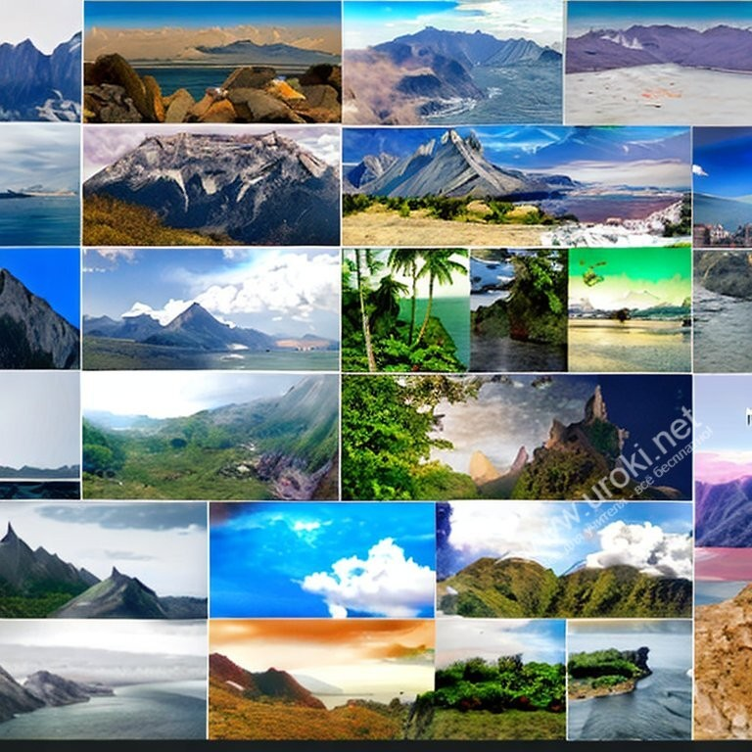

В какой части света не находится Южная Америка?

А) северной Б) восточной В) западной Г) южной.

Какой океан оказывает на материк, большее влияние, формируя его климат?

А) Тихий
Б) Атлантический В) Южный
Г) Индийский

Кто открыл Саргассово море?

А) А. Веспучи Б) Х. Колумб В) Магеллан Г) Вавилов.

На какой реке произрастают виктории регии с 2 метровыми листьями?

А) Парана Б) Амазонка В) Ориноко Г) Топажос.

Водопад Игуасу расположен на реке

А) Парана Б) Ориноко В) Амазонка Г) Мадейра.

В сельве обитает самый большой грызун на Земле. Какой?

А) тапир
Б) капибара В) ленивец Г) муравьед.

Очковый медведь обитает в:

А) Андах Б) сельве
В) на Бразильском плоскогорье Г) пампе

Негры и мулаты живут в основном

А) на востоке Б) в Андах В) на юге
Г) на севере.

Границы современных государств сложились в

А) 19 веке
Б) 20 веке
В) 16 веке
Г) 17 веке

Мате это

А) пальма Б) животное
В) парагвайский чай
Г) орудие труда индейцев.

Тест по теме: Южная Америка. 8 вариант

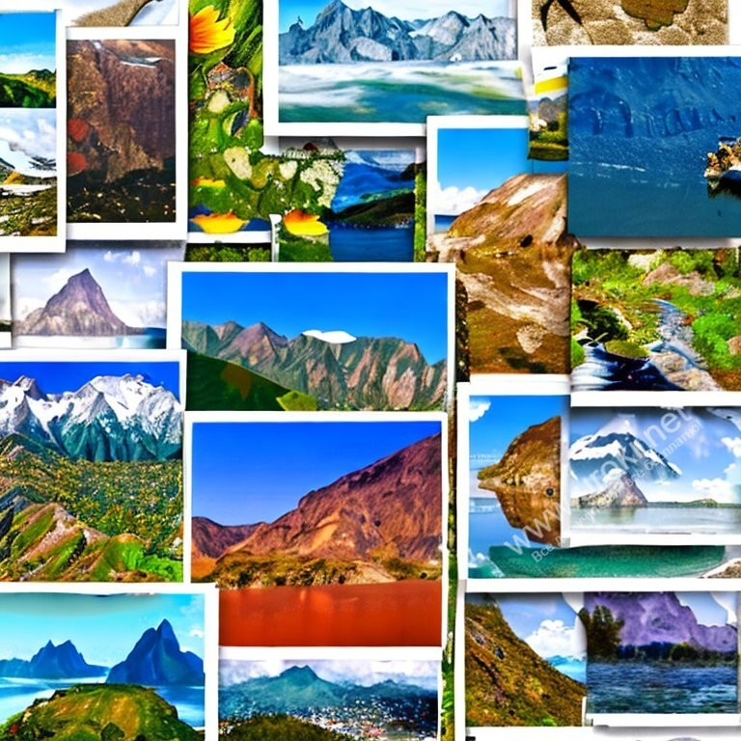

В каком веке был прорыт Панамский канал?

А) 20
Б) 19
В) 18
Г) 17

Какой пролив отделяет Южную Америку от Антарктиды?

А) Магелланов Б) Берингов
В) Дрейка Г) Ла-Манш

Титикака переводится с индейского языка как

А) медное озеро Б) оловянное поле В) озеро индейцев
Г) свинцовая скала.

Вторая по площади страна материка

А) Перу
Б) Бразилия В) Аргентина Г) Эквадор.

Из скольких штатов состоит Бразилия?

А) 40
Б) 22
В) 36
Г) 10

Страус нанду и муравьед обитают

А) в сельве Б) в саваннах В) в Андах
Г) в Патагонии

Какое озеро сосредоточено на севере материка?

А) Титикака Б) Морокайбо В) Анхель

По особенностям строения земной коры Южная Америка более всего схожа

А) с Африкой Б) с Австралией
В) с Антарктидой.

Горы Анды сформировались во время складчатости

А) древней Б) средней В) новой

Большую часть Амазонской низменности занимает

А) сельва Б) льяносы В) кампос

Тесты по географии: Южная Америка. 9 вариант.

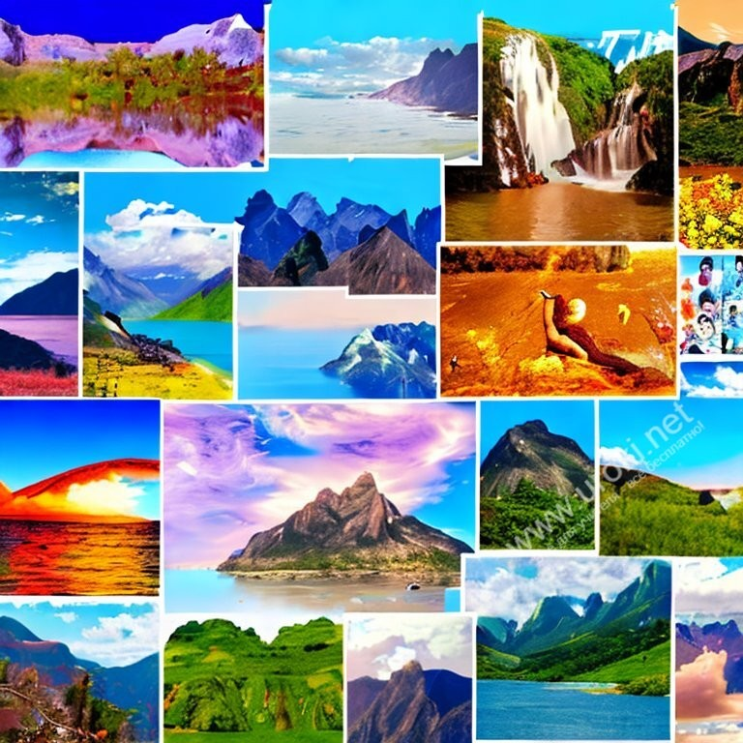

Богатейший видовой состав растительности влажных лесов объясняется

А) постоянством климатических условий
Б) положением материка в Южном полушарии
В) большим количеством тепла и влаги в течении года.

Наибольший уровень воды в реке Амазонке наблюдается, когда лето наступает

А) в северном полушарии Б) в южном полушарии.

Место поднятия фундамента южноамериканской платформы соответствует

А) Бразильскому плоскогорью Б) Андам
В) Амазонской низменности.

На большую часть Южной Америки влага приносится с океана

А) Тихого
Б) Атлантического В) Индийского

Лама живет в

А) Андах Б) сельве В) пампе Г) саване

Потомков от брака европейца и негра называют

А) метисами Б) мулатами В) самбо

Какой пролив отделяет Южную Америку от Антарктиды

А) Магелланов Б) Дрейка
В) Берингов

Как называют пустыню на юге материка?

А) Намиб Б) Атакама В) Сахара
Г) Виктория.

Самый высокий водопад

А) Игуасу Б) Виктория В) Анхель

Какой материк находится ближе всего к Южной Америке?

А) Антарктида Б) Евразия
В) Северная Америка Г) Австралия.

Тест для 7 класса по теме: Южная Америка. 10 вариант.

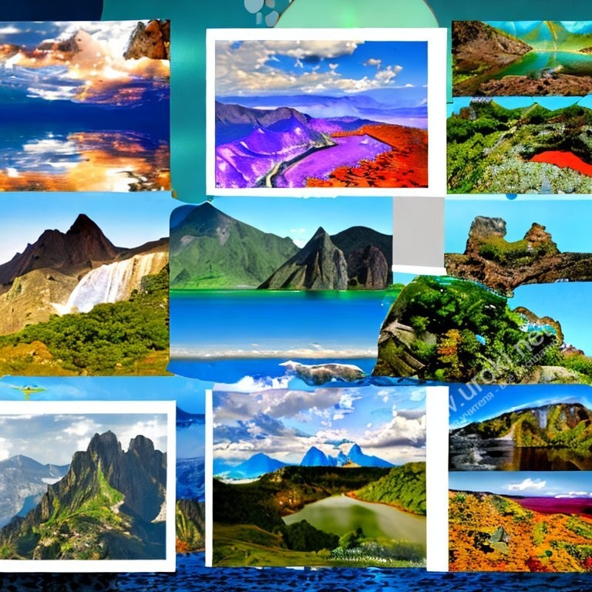

Какое место по площади занимает Южная Америка среди материков?

А) 3
Б) 4
В) 5
Г) 6

Кто первым отрыл Америку?

А) А. Веспучи Б) Х. Колумб В) Ф. Магеллан Г) Э. Кортес

Из всех рек на земле Амазонка самая

А) длинная
Б) многоводная В) широкая
Г) быстрая

В какой природной зоне произрастают сейба, дынное дерево, шоколадное дерево, орхидеи?

А) сельва Б) льянос В) кампос Г) пампа

Назовите коренных жителей Южной Америки, и к какой расе они относятся?

А) индейцы Б) метисы В) мулаты Г) самбо
Д) Европеоидной Е) монголоидной Ж) экваториальной

В каких полушариях расположена Южная Америка?

А) северном, южном и западном Б) южном, восточном и западном В) северном, южном и восточном
Г) северном, восточном и западном

Государственным языком в Бразилии является

А) английский Б) испанский
В) португальский Г) французский

Южная Америка отделена от Северной Америки

А) Панамским перешейком Б) Северным тропиком
В) Проливом Дрейка

Что такое араукария?

А) тропические леса Б) хвойные деревья
В) кофейные плантации

Побережье в Перу называют

А) сьерра Б) коста В) пампа

Тест по географии по теме: Южная Америка. 11 вариант

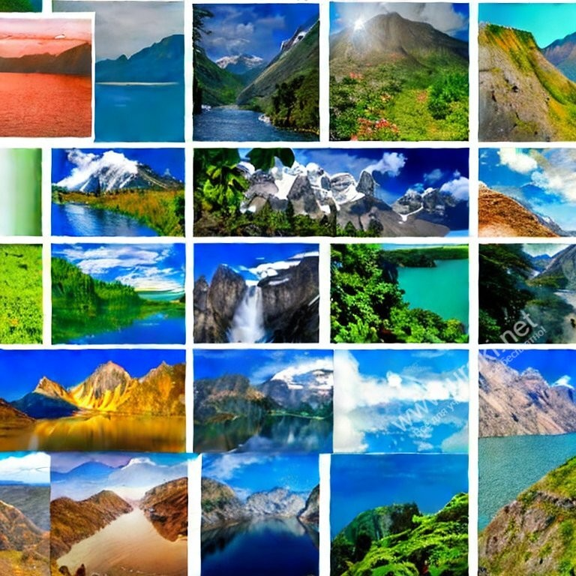

Чем соединены между собой Северная и Южная Америка?

А) Панамским перешейком Б)Панамским каналом
В) Суэцким перешейком

Вкаком году европейцы открыли Америку?

А) 1454
Б) 1512 В)1492 Г) 1692

Какая часть Южной Америки занята равнинами?

А) северная Б) восточная В) западная Г) южная

Какое определение подходит к Южной Америке?

А) самый влажный материк Б) самый жаркий материк В) самый сухой материк

Самый высокий водопад

А) Игуасу

Б) Анхель В) Виктория

Пампой в Южной Америке называют

А) саванны Б) редколесья В) степи.

Каким морем и океанами омывается Южная Америка?

А) Атлантическим Б) Индийским
В) Тихим
Г) Карибским Д) Саргассовым Е) Средиземным

В Перу живут потомки

А) англичан Б) испанцев В) немцев

Какова численность населения Южной Америки?

А) 280 млн. чел. Б) 145 млн. чел В) 300 млн. чел

Самый крупный грызун, на Земле живущий в Америке

А) шиншилла Б) капибара В) муравьед
Г) броненосец.

Тест по теме: Южная Америка. 12 вариант.

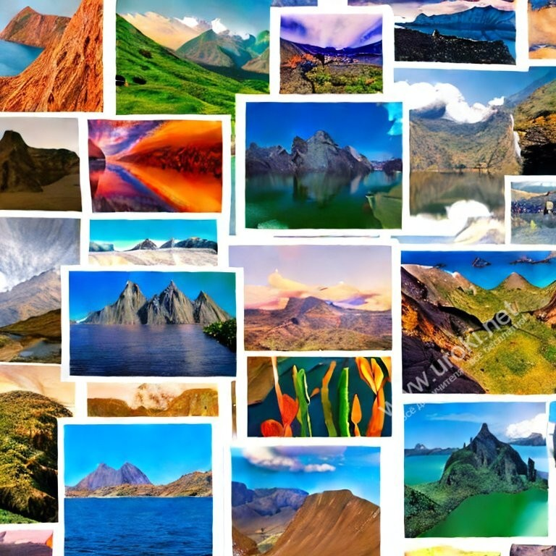

Самое большое высокогорное озеро

А) Маракайбо Б) Титикака В) Игуасу

Площадь Южной Америки равна

А) 24 млн. км 2
б) 18 млн. км 2
В) 30 млн. км 2

Первую геологическую карту материка составил

А) А. Гумбольдт Б) Вавилов
В) Н. Рубцов

Высшая точка Анд

А) Помпея Б) Аконкагуа
В) Мак-Кинли

Какой район Южной Америки наиболее подвержен влиянию холодных масс Антарктиды?

А) Амазония Б) Патагония

В) Анды

С каким морем соединяется озеро Маракайбо?

А) Саргассово Б) Карибское В) Средиземное

Выберите правильное утверждение

А) характерная черта материка это наличие труднопроходимых влажных лесов;
Б) Южная Америка самый большой материк.
В) на материке обитают олени, бенгальские тигры, слоны, бегемоты.

Где живет основная часть негров и мулатов?

А) на юге
Б) на востоке материка В) на севере.

Вторая страна по площади на материке это

А) Бразилия Б) Аргентина В) Чили

Горный район в Чили называют

А) Сьера Б) Коста В) Пампа

Тест по теме: Южная Америка. 13 вариант

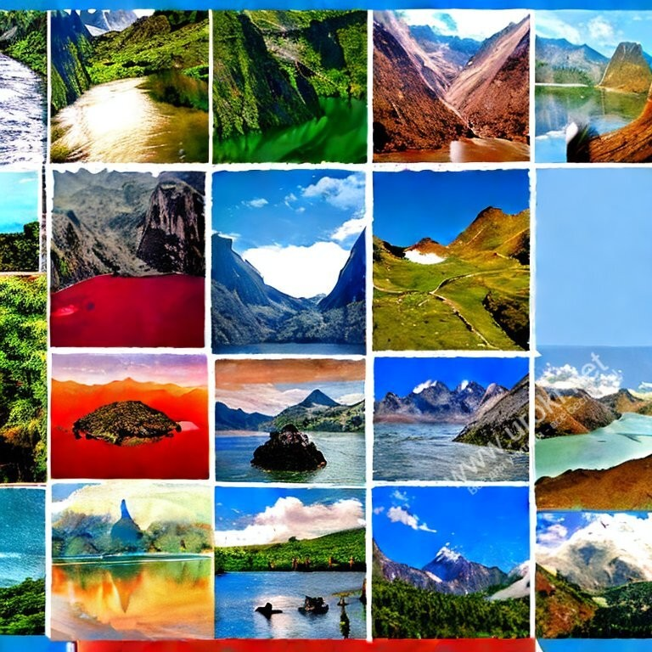

Кто установил на материке географические центры древних очагов земледелия и происхождения культурных растений?

А) Н. Вавилов Б) А. Гумбольдт В) Н. Рубцов

Высшая точка западного полушария

А) Аконкагуа Б) Мак-Кинли В) Помпеи

Ширина Амазонки в устье достигает

А) 5 км.
Б) 80 км.
В) 320 км.

В какой природной зоне произрастают ковыль и просо?

А) тропические леса Б) Саванны
В) Степи

Зону полупустынь в Южной Америке называют

А) Коста

Б) Патагония В) Сьерра
Г) Пампа.

Когда появились первые люди в Южной Америк

А) в 19 веке
Б) 15-17 тыс. лет назад В) 20 тыс. лет назад
Г) в 15 веке

Древнее государство в Андах

А) Инков Б) ирокезов
В) камелотов Г) друидов

Сколько штатов входит в состав Бразилии?

А) 36
Б) 32
В) 22
Г) 28

Что такое мате?

А) хвойные деревья В) племя индейцев Б) парагвайский чай

Главная река Аргентины

А) Ориноко Б) Амазонка В) Парана Г) Игуасу

Ответы на вопросы к тестам по теме Южная Америка

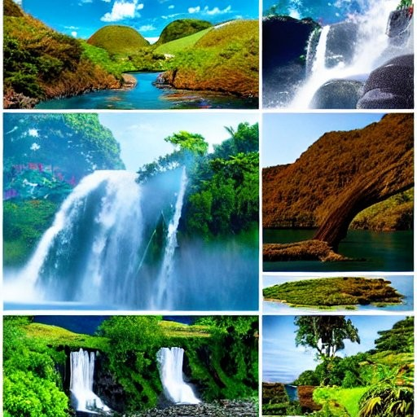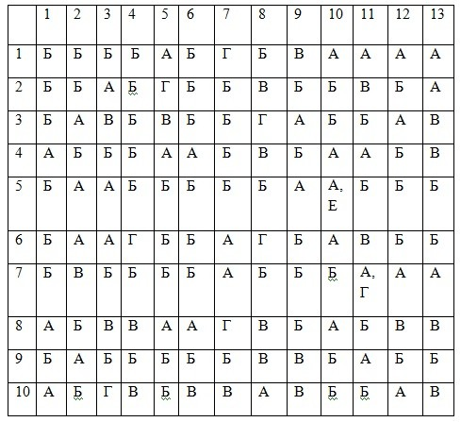

Некоторые файлы (разработки уроков, сценарии, поурочные планы) и информация, находящиеся на данном сайте, были найдены в сети ИНТЕРНЕТ, как свободно распространяемые, присланы пользователями сайта или найдены в альтернативных источниках, также использованы собственные материалы. Автор сайта не претендует на авторство ВСЕХ материалов. Если Вы являетесь правообладателем сценария, разработки урока, классного часа или другой информации, и условия на которых она представлена на данном ресурсе, не соответствуют действительности, просьба немедленно
сообщить с целью устранения правонарушения по адресу : . Карта сайта - www.uroki.net При использовании материалов сайта - размещение баннера и активной ссылки
-ОБЯЗАТЕЛЬНО!!!
Разработка тестов по географии в 7 классе на
тему: "Южная Америка"
Опубликовано 01.03.2014 г.

